Государственное бюджетное учреждение дополнительного образования
«Республиканский центр детского и юношеского туризма и экскурсий»

Методические рекомендации
массовых мероприятий, сценарии игр и викторин.

Составитель: методист ГБУДО РЦДЮТЭ
З.В.Сокурова

Заочное путешествие по родному краю
"Непоседливый народ
отправляется в поход"

Цель: обобщить и расширить туристские и экологические знания.

Задачи:
- популяризация среди обучающихся здорового образа жизни;
- воспитание любви к природе;
- формирование активной жизненной позиции.

Оборудование: карточки с заданиями, карточки со словами загадки, 2 компаса, 2 рюкзака, хлеб, одеяло, полотенце, краски, спички, карандаши, котелок, клей, соль, кирпич, мяч, канат, удочки с магнитом, изображения рыб, гимнастическая скамейка, разрезанное на слова напутствие.

Содержание мероприятия:

Внимание! Внимание!
Объявляю туристическую кампанию.

Сегодня мы узнаем обо всем:
От чего бывает гром,
И про север, и про юг,
И про все, что есть вокруг.
Про медведя и лису,
И про ягоды в лесу.
Будем с вами мы играть,
Сочинять и изучать.
Значит, нечего сидеть -
Надо вовремя успеть.
Карту взять ты не забудь!
Что ж, ребята,
В добрый путь!

Выбор игроков

Но в наше необычное путешествие отправляются только те ребята, которые вспомнят пословицы и поговорки, связанные с природой.
Лиса семерых волков проведет.
Вода с гор потекла - весну принесла.
Апрель с водой, а май с травой.
Весенний дождь растит, а осенний гноит.
Одна ласточка не делает весны.
Январь - году начало, зиме - середина.

Разминка

Прежде чем отправиться в путешествие мы должны подготовиться. Это значит, нам нужно повторить правила поведения в природе.
Детям раздаются карточки с рисунками, иллюстрирующими правила (приложение № 1). Они должны сформулировать правила:
- не мусори;
- не шуми;
- не разоряй муравейники;
- не разоряй птичьих гнезд;
- не трогай птенцов;
- не лови насекомых;
- не срывай паутину, не уничтожай пауков;
- не сбивай грибы;
- не забирай домой лесных жителей;
- не ломай ветки;
- не рви цветы;
- не повреждай кору деревьев;
- не вырывай ягодники.

Ориентирование

Игра "Куда пойдешь и что найдешь". Найти по описанию рюкзак.
"2 шага на юг, 3 шага налево, 4 шага на север и 1 направо".

Что возьмем с собой?

Из предложенных вещей выбрать те, которые необходимы в походе.
"Хлеб, одеяло, полотенце, краски, спички, карандаши, котелок, клей, соль, кирпич, мяч."

Игра с болельщиками

Прежде чем отправиться в поход,
Надо вспомнить правила наперед.
Коли правда, то тогда
Говорите слова "да".
Коль неправильный ответ -
Говорите слово "нет".

Чтоб в лесу не заблудиться,
Надо бегать и кричать,
Топать, ссориться и злиться,
И на зов не отвечать.
Это правильный ответ?

Повстречать, наверно, можно
И зайчишку, и лису,
Если тихо, осторожно
Продвигаться по лесу.
То запомни навсегда.
Вы со мной согласны?

Мухоморы и поганки!
Бей ногой их, бей их палкой!
На поляне чтоб ни слуху,
Не было бы их, ни духу.
Это правильный ответ?

Ты в гнезде птенцов увидел,
Но смотри, чтоб не обидел.
Отойди, чтобы не увидели
Тебя с воздуха их родители.
Вы со мной согласны?

Препятствие

" На дерево за орехами". Лазанье по канату.

Наш привал

Вот и наступил полдень. Мы уже немного устали и проголодались. Самая пора пообедать. Что же у нас сегодня на обед?

Загадки для игроков

Я в красной шапочке расту
Среди корней осиновых.
Меня узнаешь за версту
Зовусь я ...
(Подосиновик)

Ловит солнышко лучистое,
Зрея на опушке.
Покраснеет и душистая
Попадает и в кружку.
(Земляника)

Сто одежек,
Все без застежек.
(Капуста)

Сидит дед,
Во сто шуб одет.
Кто его раздевает,
Тот слезы проливает.
(Лук)

У родителей и деток
Вся одежда из монеток.
(Рыба)

Обычно на привале поют песни. Давайте и мы с вами споем песни "Не жалуйся", "Картошка".

Вот мы с вами подкрепились, отдохнули, спели песни, а теперь пора и поиграть.
Игра "На рыбалке". Поймать рыбу, назвать ее.

Зеленая аптека

От ангины, скарлатины
Защищают витамины.
Потрудиться мы должны -
Всем нам знания нужны.
Вот мы и посмотрим, как при помощи растений можно оказать первую медицинскую помощь. Вы должны узнать цветок по его описанию и по описанию лекарственных свойств.

1. Это растение - хорошее кровоостанавливающее средство. Молодые листья этого растения используют для приготовления салатов, щей. Оно обычно растет на пустырях, около заборов. При соприкосновении с этим растением на коже появляются волдыри.
(Крапива)

2. Это дикорастущее растение. Оно используется для лечения порезов, ранок, ссадин, укусов насекомых. Растет оно около тропинок, проселочных дорог.
(Подорожник)

3. Это дикорастущее растение с нежными маленькими белыми цветками, которые источают нежный аромат. Эти цветы распускаются в мае-июне и употребляются при болезнях сердца.
(Ландыш)

4. Это растение хорошо вам знакомо. Оно служит для понижения температуры, как желчегонное и слабительное средство. Лепестки этого растения используют при варке варенья, а молодые листья - для салатов.
(Одуванчик)

Препятствие

Всякое случается в походе. Вот и нам на пути попалась река. Чтобы ее перейти, надо пройти по бревну.

Творческое задание

Вот мы на цветущей полянке. Вам нужно за 2 минуты сочинить стихотворение с такими словами:
Машка Пчелка
Ромашка Елка
Дружок Денек
Василек Пенек

Экология в походе

Наше путешествие подходит к концу, и нам пора отправляться домой. Но мы с вами хорошо помним правила поведения в природе и знаем, что, уходя, туристы должны навести порядок. Поэтому участники следующего конкурса должны быстро собрать бумажки и составить напутствие всем, кто отправляется в поход.

Добрым быть совсем не просто,
Но для тех, кто не велик,
И для тех, кто выше ростом,
Сердце добрым быть велит.
Подведение итогов Награждение победителей

Приложение № 1

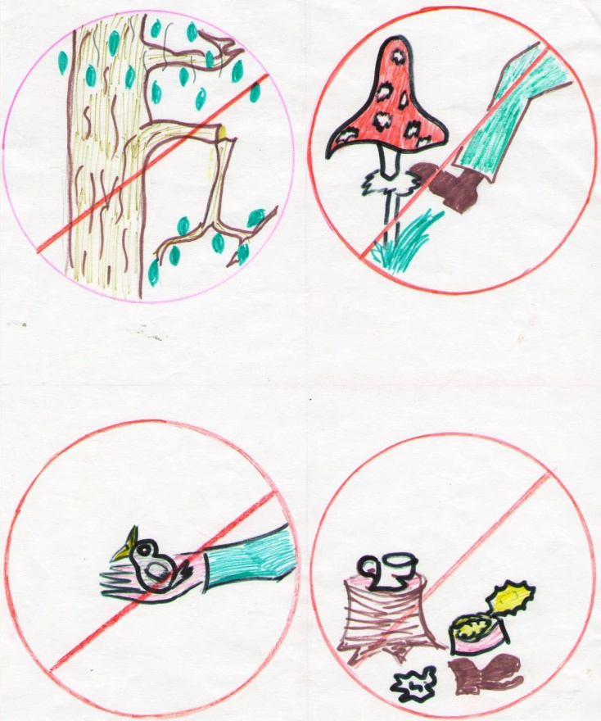
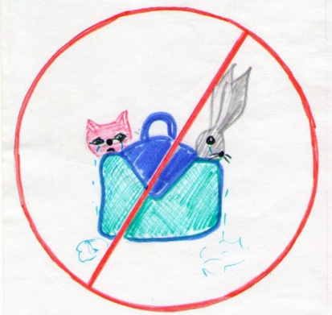
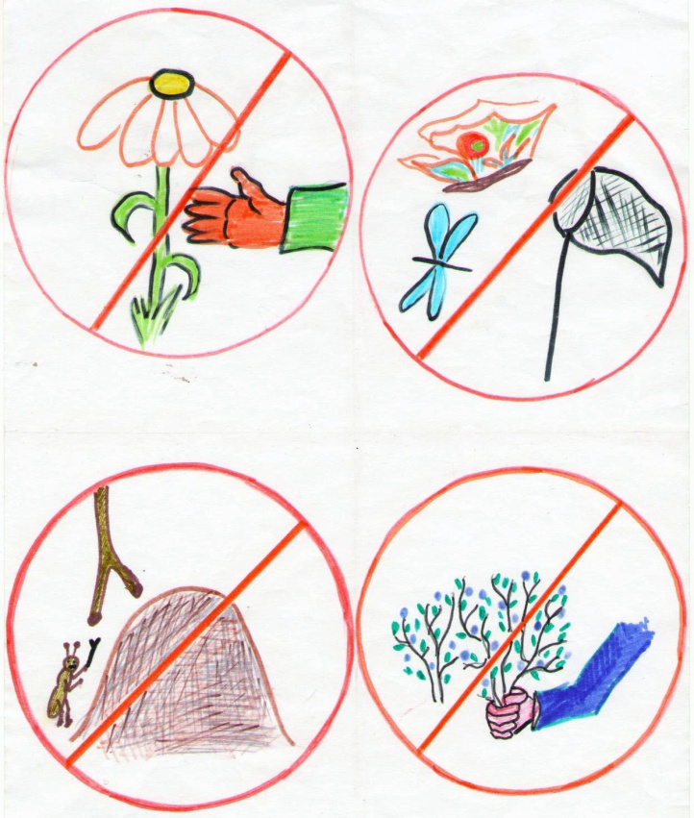

Викторина по туризму и краеведению
«Мир вокруг нас»

Цель: обобщить и расширить туристские и экологические знания.

Задачи:
- развитие познавательной активности обучающихся;
- расширение кругозора в области туризма и краеведения;
- реклама деятельности туристского кружка.

1. Ориентирование без карты и компаса
- С какой стороны покрывает лишайник стволы деревьев? (с северной)
- С какой стороны начинают краснеть ягоды? (с южной)
- Находясь в лесу, можно ориентироваться по лесоустроительным столбам. В каком направлении прорубают просеки в лесных хозяйствах?
(север-юг-восток-запад)
- С какой стороны, с севера или с юга, трава гуще весной? (с севера)

2. О времени и месте
- В какое время просыпаются полевой жаворонок и перепел, живущие на полях и лугах?
(3 ч.)
- В какое время раскрывает желтые шапочки козлобородник? (3 ч.)
- В какое время раскрывает желтые шапочки одуванчик? (6 ч.)

3. Признаки погоды
Признак какой погоды, если:
- вечером теплее, чем днем? (ненастная погода)
- вечером и ночью - обильная роса? (теплая солнечная погода)
- давление воздуха падает? (ненастная погода)
- в ложбинах и низинах к вечеру туман? (к ясной)
- ласточки и стрижи летают высоко? (к ясной)
- кучные или высоко и быстроплывущие облака? (теплая солнечная погода)
- росы ночью нет? (к ясной)
- угли костра ярко тлеют? (к ясной)
- радуга, появившаяся на небосклоне во второй половине дня? (теплая солнечная погода)

4. Животные-синоптики, растения-барометры
Признак какой погоды, если
- ласточки низко летают? (к дождю)
- комары и мошки вьются столбом? (к теплу)
- летом воробьи в пыли купаются?
- закрываются цветки у белой кувшинки? (перед дождем)
- листья папоротника-орляка закручиваются книзу? (к теплой погоде)
- цветки заячьей капусты остаются на ночь открытыми? (перед дождем)
- распрямляются длинные сухие еловые веточки? (к солнечной погоде)
- раскрываются желтые одуванчики? (к солнечной погоде)

5. Лесная аптека
- Какое растение называют другом пешеходов? Почему? Где оно растет?
(Подорожник. Его листья уменьшают боль при потертостях, мозолях, укусах насекомых. Растет по обочинам дорог, в поле.)
- Какой цветок лечит сердце? (Ландыш.)
- Какие растения употребляют при простуде? (Малина, мать-и-мачеха, ромашка аптечная.)
- Какая ягода заменяет лимон? (Клюква. В ней есть витамин С и лимонная кислота.)
- Какое лекарственное растение повышает аппетит? (Корни одуванчика, полынь, подорожник.)
- Какие лекарственные растения можно использовать для заварки чая? (Листья земляники, малины, черники, брусники, клюквы, кипрея.)
- При употреблении какой лесной ягоды улучшается зрение? (Черники.)
- Сок какого лекарственного растения останавливает кровотечение? (Пастушьей сумки.)

Игра
"Находчивый путешественник"

Цель: популяризация знаний, умений и навыков в области туризма и краеведения.

Задачи:
- совершенствование умений и навыков по туризму и краеведению;
- формирование туристской культуры;
- воспитание любви и бережного отношения к окружающему миру.

"Находчивый путешественник" - игра, включающая 10 конкурсов, участниками которой могут быть школьники как младшей возрастной группы, так и старшей. Задания включают ситуации, с которыми можно встретиться в путешествии. В игре могут принимать участие 1-3 команды, состоящие из 5-6 участников.

Конкурс 1. Выбор обязанностей членов команды

Ведущий предлагает участникам выбрать таблички с надписями обязанностей в походе:
1) капитан;
2) кок;
3) костровой;
4) завхоз;
5) летописец;
6) медик.
Выбрав таблички, участникам предлагается выбрать предметы, которые соответствуют обязанностям каждого. За каждый правильный ответ команда получает 1 балл.
Правильные ответы:
1) капитан - компас;
2) кок - поварешка;
3) костровой - сухой спирт;
4) завхоз - полотняный мешок;
5) летописец - записная книжка;
6) медик - жгут.

Конкурс 2. Снаряжение

Ведущий зачитывает список предметов, из которого участникам нужно вычеркнуть не нужные в походе.
1. Лупа
2. Компас
3. Рюкзак
4. Металлическая цепь
5. Палатка
6. Зонт
7. Солнцезащитные очки
8. Карта
9. Электробритва
10. Тент солнцезащитный
11. Спальник
12. Подушка
13. Дождевая накидка
14. Коврик туристический
15. Фонарь
16. Куртка
17. Панама
18. Одеколон
19. Полотенце
20. Губка
За каждый правильно вычеркнутый предмет - 1 балл.

Конкурс 3. "Упрямый рюкзак"

Участники соревнующихся команд поочередно становятся спиной и берут друг друга под руки. Наклоняясь вперед, каждый старается оторвать соперника от земли. Побеждает тот участник, кому удалось это сделать.
Участник-победитель зарабатывает для команды 1 балл.

Конкурс 4. Выбор стоянки

Ведущий зачитывает ситуацию и предлагает участникам выбрать место для стоянки, обосновав свой выбор.
"Перед взором туристов, придирчиво осматривающих местность с целью выбора места для стоянки, открылись ландшафты: обширные высокотравные луга вплотную подходят к реке, недалеко - мостик, на противоположном берегу - лесная опушка и огромный муравейник, чуть ниже по течению - небольшое село, за которым хорошо просматривался песчаный пляж, а выше по течению - смешанное редколесье".
Правильный ответ - 2 балла (выше по течению в смешанном редколесье).

Конкурс 5. Костер

Самые таинственные минуты в походе - это посиделки у костра.
Ведущий задает вопросы:
- У какого костра можно просидеть до утра, не подкладывая туда дров?
- Какой из перечисленных видов костра можно использовать для наиболее продолжительного обогрева в любое время года?
1) шалаш
2) нодия
3) колодец
4) таежный
Правильный ответ: костер нодия. Оценка - 2 балла.

Конкурс 6. Питание в походе

Ведущий зачитывает вопросы, отвечает та команда, которая первой поднимет сигнальную карточку.
1. Грибами-то как пахнет! А не сварить ли нам суп? Вот хотя бы из тех грибов, что на пеньке. Грибы-паразиты, но зато самые вкусные. Как они называются?
(опята)
2. Ну что за суп без пряностей. Перчика хочется, да где его взять? Растут здесь только одуванчики, пастушья сумка, подорожник. А может, что-нибудь пригодилось бы?
(семена пастушьей сумки)
3. Чтоб наш суп был вкуснее, добавим еще такого великана, что вырос после
дождя. Его называли картошкой, только чьей?
(заячья картошка, гриб-дождевик)
4. Как насчет чашечки кофе? Не отказались бы? А кофе-то с собой не захватили. А здесь растут всего лишь одуванчики, ромашки, дубы, а кофейного дерева нет. Каким растением его можно заменить?
(корнями одуванчика, желудями дуба)
5. Пить кофе как-то не очень, горьковато. А вместо магазина - деревья, ненужные или нужные. Почему?
(сок березы или клена может заменить сахар)
6. Сюда еще по ложечке повидла - и нам бы позавидовал бы самый большой сладкоежка. Но из чего в лесу можно приготовить повидло?
(из лопуха, его измельченные корни
варят 2 часа в воде и получают повидло)
За правильный ответ - 2 балла.

Конкурс 7.Экология бивака

Ведущий зачитывает ситуацию: "Каждый из нас прекрасно знает, что турист - это, в первую очередь, друг природы. Идя в поход, он должен помнить основную заповедь туриста: «Не навреди". И чтобы не стать злейшим врагом леса и лугов, птиц и зверей, турист должен помнить, как экологически правильно организовать бивак.
Ведущий предлагает участникам экологически правильно организовать уничтожение отходов на стоянке: консервных банок, бумаги, остатков пищи.
Правильный ответ - 2 балла.
1) консервные банки необходимо обжечь на огне, смять, а потом закопать;
2) бумагу - сжечь на огне;
3) остатки пищи в виде каши и т.д., жидких продуктов закопать в мусорной яме, хлеб разложить на пеньке для птиц.

Конкурс 8. Ориентирование в походе

Ведущий описывает ситуацию: "Туристу приходится ориентироваться все время, применяя самые различные приемы и средства ориентирования: карту, компас, часы, небесные светила, очертания рельефа, различные местные предметы, радиоприемники.
Но зачастую создаются ситуации, когда традиционные приемы ориентирования по компасу становятся невозможными по причине его поломки. И тогда для нахождения правильного пути приходится использовать другие средства".
Предлагается участникам сориентироваться, имея механические часы. Ответ обосновать.
За каждый правильный способ ориентирования - 2 балла.
Ведущий зачитывает правильный ответ в стихотворной форме:
Направьте стрелку часовую
На солнце в точку золотую.
Меж стрелкою и цифрой час
Есть угол - важен он для нас.
Делите угол пополам,
И сразу юг найдете там.

Конкурс 9. Конкурс болельщиков

Ведущий зачитывает вопросы для болельщиков, сигнал к ответу - поднятая рука.

1. Какие виды туризма вы знаете? (велотуризм, пешеходный, водный, сплео, горный)
2. Какой спирт нужно брать в поход? (сухой)
3. Можно ли, путешествуя по Беларуси летом, попасть в "зиму"? (палатка "Зима")
4. Какие герои известного детского романа Марка Твена совершили поход I категории сложности на плоту? (Том Сойер и Гекльберри Финн)
5. Ружье какой марки можно брать в заповедные места? (фоторужье)
6. Какой тип костра более всего подходит для быстрого приготовления пищи? (колодец)

Конкурс 10. Блицтурнир

Вопрос для капитана: почему выражение " Шесть футов чистой воды под килем" звучит явной гиперболой для путешественников, отправляющихся в путь на байдарках? (для байдарки достаточно 30-50 см глубины)
Вопрос для летописца: какое время года является наиболее благоприятным для ведения учета диких животных в лесу и почему? (зима, по следу легче определять следы)
Вопрос для кока: как во время праздника в походе приготовить гуся на вертеле? (сначала его нужно разрезать на кусочки, а затем каждый в отдельности поджарить, после готовности каждый кусочек нанизать на вертел)
Вопрос для медика: какое растение можно использовать в походе как заменитель ваты? (сухой белый мох)
Вопрос для кострового: как приготовить обед для туристов, если группа движется по безлесной местности? (на примусе)
Вопрос для завхоза: как нужно упаковать сыпучие продукты, чтобы не подмочить репутацию завхоза? (в полотняные мешочки, затем - полиэтиленовые)

Подведение итогов

Игра-путешествие
"Туристскими тропами"

Цель: популяризация знаний, умений и навыков в области туризма и краеведения.

Задачи:
- привлечение учащихся к здоровому образу жизни;
- формирование и сплочение детского коллектива через совместную деятельность;
- воспитание бережного отношения к окружающему миру.

Ход игры:

педагог. Сегодня я предлагаю вам отправиться в поход, он, правда, не совсем обычный, зато очень веселый и познавательный. Здесь вы можете проявить все свои знания и умения, способности и таланты.
Нас солнце луч смешной дразнит,
Нам нынче весело с утра,
Нам лето дарит звонкий праздник,
И главный гость на нем - игра!
Она наш лучший друг - большой и умный,
Не даст скучать и унывать,
Затеет спор веселый, шумный,
Поможет новое узнать.

Выбор игроков

Чтобы стать участником похода, нужно вспомнить правила поведения в природе:
- не мусори;
- не шуми;
- не разоряй муравейники;
- не разоряй птичьих гнезд;
- не трогай птенцов;
- не лови насекомых;
- не срывай паутину, не уничтожай пауков;
- не сбивай грибы;
- не забирай домой лесных жителей;
- не ломай ветки;
- не рви цветы;
- не повреждай кору деревьев;
- не вырывай ягодники.

Разминка
(за каждое задание - 1 балл)

- Кто быстрее составит из букв название команды и дружнее его проскандирует.
"Мурашки"
"Букашки"
- Кто быстрее построится по росту.
- Кто быстрее построится по алфавиту. (Первая буква имени)

Ориентирование
(для всей команды)

В лесу очень легко заблудиться, настоящий турист должен уметь ориентироваться на местности. Команды получают карточки с заданиями. (Приложение №1) За каждый правильный ответ - 1 балл.

Собираем рюкзак
(участвуют по одному человеку из команды,
за каждый правильный ответ - 1 балл)

Самое важное для туриста - собрать рюкзак, надо ничего не забыть и желательно, не брать лишнего, а ведь все вещи надо еще и правильно уложить. Командам предлагаются карточки, нужно правильно соединить правую и левую части.

Хлеб, сухари | К спине
Тяжелые предметы | Сверху
Спальный мешок, одежда | На дно

Игра со зрителями

Что в поход с собой возьмем,
Если мы туда пойдем?
Очень быстро отвечайте,
Но смотрите, не зевайте!
Называю я предмет,
Он подходит или нет?
Если "да" - в ладоши хлопни,
Если "нет" - ногою топни,
Только пол не проломи.
Все понятно? 1, 2, 3.
Котелок, утюг, расческа,
Пылесос, веревка, соска.
Вездеход, бинокль, духи,
Две засушенных блохи,
Носовой платок, подушка,
Ласты, мяч, коньки и клюшка,
Молоток, кусачки, нож,
Ну а соль с собой возьмешь?
Спички, гвозди, сала шмат -
Вот и собран наш отряд.

Испытание 1
(для всей команды)

Топкое болото - бег по кочкам.

Привал. Наш обед

Командам выдаются карточки с вопросами, на которые необходимо дать правильный ответ.

1. Верно ли, что костер типа "колодец" - это когда поленья укладывают конусообразно с наклоном внутрь? (нет)
2. Верно ли, что для сушки одежды и вещей складывают костер типа "таежный"? (да)
3.Верно ли, что установку палатки надо начинать с установки вертикальных стоек? (нет)
4.Верно ли, что консервные банки надо обжечь в костре и закопать? (да)
5.Верно ли, что влажные шерстяные носки можно высушить в спальнике ночью? (нет)
6.Верно ли, что под дно палатки укладывают лапник? (да)

Определить, что можно приготовить на обед, отгадав загадку, но ответ нужно зарисовать.

Загадка для первых игроков:

У родителей и деток
Вся одежда из монеток. (Рыба)

Загадка для вторых игроков:

Неказиста, шишковата,
А придет на стол она
Скажут весело ребята:
"Ну, рассыпчата, вкусна!" (Картошка)

Загадка для третьих игроков:

Катится белая бочка.
На ней ни сучочка. (Яйцо)

Загадка для четвертых игроков:

Дом зеленый тесноват:
Узкий, длинный, гладкий,
В доме рядышком сидят
Круглые ребятки. (Горох)

Загадка для пятых игроков:

Девица укуталась в листья порядком
Выбилась только кудрявая прядка.
Одета она в зеленую кольчугу -
Плотно прижаты колечки друг к другу. (Кукуруза)

Загадка для шестых игроков:

Как на стежке, на дорожке,
Вижу алые сережки.
За одною наклонилась,
А на десять набрела!
Я клонилась - не ленилась.
Кружку с верхом набрала! (Земляника)

Испытание 2
(для всей команды)

Эстафета "Сбор грибов". Среди изображений различных грибов взять только съедобные и принести в корзину своей команды.

Выступление болельщиков

Номера художественной самодеятельности. Песни туристов.

Зеленая аптека
(участвуют по одному человеку,
за каждый правильный ответ - 1 балл)

В походе бывает всякое: порежешь или натрешь ногу. Что делать? Где взять лекарство? А оно у нас прямо под ногами.
Лес, как сказочное царство,
Там кругом растут лекарства.
В каждой травке, в каждой ветке
И микстура, и таблетки.

Задание: узнать лекарственное растение по внешнему виду и описанию. Отвечает тот, кто быстрее поднял руку. Дополнительный балл можно заработать, если расскажешь, что лечит это растение.
Злая, как волчица,
Жжется, как горчица!
Что это за диво?
Что за злюка?
(Крапива - кровоостанавливающее средство)

Меня желтоглазым цветком называют,
Сорвали цветок - лепестками гадают,
А чтобы счастливым поистине стать,
Не стоит, поверьте, меня вам срывать.
(Ромашка - отвар для полоскания горла, чай при простуде и кашле)

На зеленом шнурочке - белые звоночки.
Белые горошки - на зеленой ножке.
(Ландыш - употребляется при болезнях сердца.)

Скромный, невзрачный листок,
Многим из нас совсем невдомек.
Что отыскалось лекарство
Тут же, на тропке, у ног.
(Подорожник - лечит порезы, ранки, ссадины, укусы насекомых)

Я - шарик пушистый
Белею в поле чистом,
А дунул ветерок -
Остался стебелек.
(Одуванчик - понижает температуру, желчегонное и
слабительное средство)

Медицина

Командам выдаются карточки с вопросами, на которые необходимо дать правильный ответ.

1. Края раны (без сильного кровотечения) обрабатывают:
а) перекисью водорода,
б) марганцовкой,
в) йодом.

2.При остановке сильного артериального кровотечения жгут накладывают на срок:
а) не более 30 минут,
б) не более 1 часа,
в) на 10 минут.

3. Какое из перечисленных лекарств является обезболивающим:
а) фурацилин,
б) аспирин,
в) анальгин?

4 Что нужно сделать при ушибе:
а) приложить тепло,
б) приложить холод,
в) сделать йодную сетку?

5. Человека, потерявшего сознание, приводят в чувство:
а) валидолом,
б) спиртом,
в) нашатырем.

Испытание 3
(участвуют по одному человеку из команды)

Всякое бывает в походе: растревожили мальчишки осиный улей. Спастись можно, только одев на себя как можно больше одежды за одну минуту.

Творческий конкурс

Прекрасен вечер у костра. Здесь поют песни и рассказывают интересные истории. Ваша задача - придумать лесную сказку по ее началу. Пока игроки сочиняют сказку, проводится тихая эстафета.

Для первой команды: "Однажды на полянку, где жили крепенькие красношляпые подосиновики, явился злющий-презлющий мухомор..."

Для второй команды: "Пришли в лес грибники, и остался маленький боровичок совсем один, взяли его на воспитание вреднючки-поганки..."

Испытание 4

Одно из правил поведения в природе - соблюдение тишины, ведь как прекрасно слушать звуки природы. Игроки каждой команды должны передать погремушку так, чтобы она не загремела, при этом последний игрок становится вперед, потом предпоследний и т. д.
Выигрывает команда, которая дольше сохранила тишину, либо та, которая первой выполнила упражнение.

Конкурс сказок

Вот и подошел к концу наш поход, много вы успели рассказать, показать, проявить свои лучшие качества - смекалку, находчивость, ловкость, взаимопомощь. Последнее, что нам осталось сделать, - затушить костер. Вы будете подходить и брать по одному язычку костра, там написаны незаконченные фразы. Если вы закончите фразу правильно, команда заработает балл, а если нет - балл вычтется из уже заработанных вами баллов, ведь костер должен быть потушен обязательно.
- Голоден, как ... волк.
- Хитер, как ... лиса.
- Болтлив, как ... сорока.
- Нем, как ... рыба.
- Грязный, как ... свинья.
- Упрямый, как ... осел.
- Изворотлив, как ... змея.
- Неповоротлив, как ... медведь.
- Колючий, как ... ёж.
- Труслив, как ... заяц.
- Слепой, как ... крот.
- Мудрый, как ... сова.

Подведение итогов.

Награждение победителей

Приложение № 1

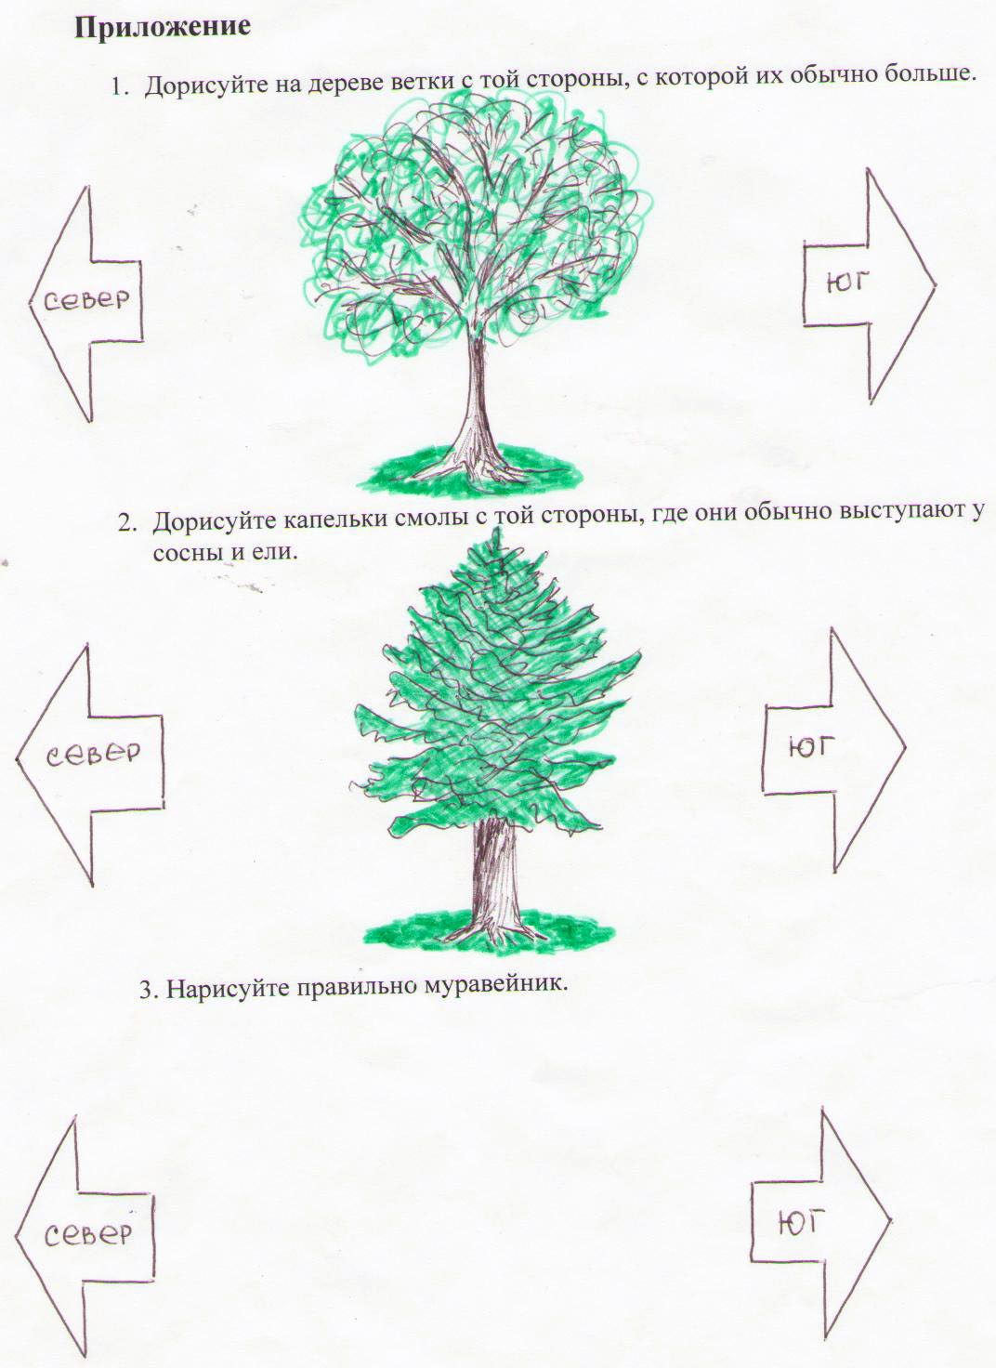

Праздник
"Веселые туристы"

Цель: обобщить и расширить знания ребят о культуре поведения в природе.

Задачи:
- формировать активную жизненную позицию;
- содействовать сплочению детского коллектива через совместную деятельность;
- воспитывать любовь к природе.

Действующие лица: Ведущий, Лесовик и Кикимора. Лесовик добрый, помогает в походе. Кикимора мешает туристам, строит козни.

Ведущий:
- Дорогие ребята! Лето - время увлекательных походов. И мы сегодня отправимся по туристской тропе. А подготовиться к походу вы успели? Вы знаете, какие ситуации вас могут подстерегать? (ответы детей)
Отправление.
Первая неожиданность: переход ручья по бревну.
По ту сторону виден необычный куст. Он увешан лесными орехами и на каждом написана буква. Турист, преодолевший препятствие, должен сорвать один орех с куста, а потом вместе составить слово. Это слово "Приветствую".
- Кто же нас приветствует?

Лесовик: Милости прошу ко мне в лес, дорогие путешественники! Да вы меня узнали? Лесовик я, хозяин здешних лесов. Люблю я свой лес, его тайну берегу. С каждым листиком и травинкой по душам шептаться могу. И гостей - добрых да приятных - всегда привечаю. И вам в пути помогать буду, охранять от всяких напастей. Только, ребята, в лесу поосторожнее надо быть. А ну-ка глядите-ка туда! (указывает на кусты)

Кикимора: Кто это мне мешает? А туристы... Да вы же ничего не знаете и не умеете!
(Ребята рассказывают правила поведения в природе.)

Кикимора: Вот незадача, сумели-таки выпутаться! Ну, ничего, впереди-то - озеро! Глупые! Как увидят - так и кинутся в воду. Жара ведь!

Лесовик: Ребята, вы слышали, о чем шептала Кикимора? Но мы будем умнее - в незнакомый водоем не полезем. А чем это грозит? (высказывание детей) А как нужно спасать тех, кто оказался в воде? (ответы ребят)

Кикимора: И все-то они знают! Ну, лесовик. Он ведет их все дальше и дальше. Но на берегу их поджидает сюрприз.

Лесовик: Вот и место привала. А мусора-то сколько! Да ведь мусор этот побросали горе-туристы. Им-то, может, и хорошо - убирать не надо, а вот природе - горе! Что же нам теперь делать: дальше идти, место искать?

Ведущий: Надо природе помочь, а она нас отблагодарит. (Ребята приводят в порядок поляну.)

Лесовик: Ну что ж, вы успешно прошли путь, и сейчас я вручу вам медали "Начинающему туристу". А где же они?

Кикимора: А я их украла. Украла и спрятала!

Лесовик: Отдай! Ребята их заслужили, иначе всем обитателям леса расскажу, какие ты козни устраивала.

Кикимора: Ладно, отдам. Но раз вы такие уж хорошие туристы, поищите их сами. Есть у вас такой, который ориентироваться может? Пусть он встанет точно на это место, а остальные все - вокруг, в шагах десяти от него. И руки за спину. Я сейчас кому-то в руку медаль подсуну - а он, игрок, что в центре, пусть угадает, кому. Скажу только, что идти надо точно на "юг".

Лесовик: Ребята! Вы знаете, что нам поможет сейчас? Компас! Вот он! Только он поможет тому, кто знает, как им пользоваться. (Ребята с помощью компаса находят пакет с медалями.)
Ребята, вы теперь настоящие туристы! Счастливых вам дорог, друзья!

Туристская игра
"Как вести себя в походе"

Цель: закрепить у обучающихся знания о культуре поведения в природе.

Задачи:
- учить детей верно оценивать свои поступки и поступки окружающих;
- стремиться, чтобы каждый воспитанник знал нормы и правила поведения в природе;
- воспитывать бережное отношение к окружающему миру.

Игра проводится на занятиях творческого объединения перед выходом в поход. Ребят делят на две команды и предлагают каждому члену команды (по очереди) оценить конкретную ситуацию, сказать, что в ней сделано так, а что - нет. Товарищи по команде дополняют или исправляют ответы, если в этом появляется необходимость. Команда-соперница внимательно следит за обсуждением. Она заинтересована дополнить или исправить отвечающего, чтобы получить дополнительные очки.

Сюжеты:

1. Ребята поставили палатки. Теперь их нужно обустроить, чтобы хорошо было спать. Мальчики пошли в лес за лапками.

2. "Вот и кострище есть. Давайте сделаем здесь костер", - предложил Алик. "Зачем здесь? Идемте вон под дерево, там уютнее", - возразили девочки. Мальчики пошли туда, куда они показывали, выкопали яму, землю откинули подальше, чтобы не мешала.

3. Нина неожиданно увидела в кустах гнездо, в котором лежало пять аккуратненьких шоколадного цвета яиц (соловьи). Она осторожно взяла одно, положила себе на ладонь, полюбовалась им, а потом вернула его на место.

4. Ребята увидели на траве птенца, не умеющего летать. Они поискали вокруг гнездо, из которого он выпал, но не нашли его и решили взять птенца с собой.

5. Неожиданно прямо перед ними появилась белка. Один из мальчиков изловчился и накрыл ее шапкой. "Теперь моя будешь", - довольно сказал он.

6. Мальчик вынул из кармана спичечный коробок, приоткрыл его и, осторожно придерживая тельце прелестной бабочки, показывал ребятам свои трофеи.

7. Ребята гуляли по лесу со щенком и вдруг заметили, что его нет рядом. Они звали его, кричали, но тот так и не отозвался.

8. Кто-то из девочек заметил: "Что-то тихо стало в лесу. Даже птицы не поют. Скучно совсем. Надо транзистор погромче включить".

9. Мальчики пробирались сквозь заросли водяных растений сначала по илистому дну, а потом вплавь, чтобы сорвать и отдать девчонкам белоснежную кувшинку, которую те назвали "водяной лилией". "Пусть оценят нас, мы даже пиявок не испугались", - думал каждый.

10. Ребята вырыли под кустом яму и сложили в нее весь мусор, который появился после отдыха.

11. Вадим ходил по поляне с пустой жестяной банкой в поисках чего-нибудь подходящего, чтобы завернуть ее и положить в рюкзак. "Что ты носишься с этой банкой? - услышал он. - Брось ее в воду и дело с концом".

12. На земле валялась бумага, прозрачные мятые пакеты, ломаные пластмассовые стаканчики и другой мусор. Ребята собрали все это и сожгли на костре.

13. После ужина осталась каша, все наелись, и никто не хотел больше. "Брось ее в костер", - предложил кто-то.

14. Все уже были готовы идти, как вдруг кто-то из ребят увидел на темном стволе липы, где-то на уровне глаз, свежие надрезы: 7 класс, номер своей школы и год. "Кто додумался это сделать?" - спросил Юра. Никто не признался, тогда Юра взял нож и срезал надписи.

Советы педагогу: ответы учащихся по оценке ситуаций должны быть примерно такими.

1. Собираясь в поход с ночлегом, следует брать с собой спальный мешок и т. п., чтобы не причинить урон лесу.

2. Костер без надобности не разводят, но если он нужен, используют старое кострище, чтобы не допускать ожога земли. Место для костра не должно быть рядом с деревьями. Костер всегда старательно тушат.

3. Ничего из гнезда брать нельзя - птица может бросить насиженное яйцо.

4, 5. Диких животных, их детенышей и птенцов уносить из природной среды нельзя. Выращенные в неволе животные оказываются неприспособленными к жизни в природе.

6. Красивых бабочек в природе осталось очень мало. Ловить их и, тем более, помещать в спичечный коробок нельзя. Бабочка будет биться о стенки коробочки, крылышки обтреплются и, скорее всего, ее придется выбросить. Неограниченно можно ловить лишь бабочек капустной белянки.

7. Щенка надо найти, иначе он станет бродячим. Рано весной, когда птицы сидят на гнездах и выводятся птенцы, собак брать в лес не стоит, т. к. они напугают птиц.

8. На природе слушают тишину или звуки природы.

9. Рвать в природе цветы можно лишь в очень ограниченном количестве. Кувшинки рвать нельзя, т. к. они занесены в Красную книгу РБ из-за редкости. Если в походе встретится цветущая черемуха, нужно объяснить детям, что нельзя уродовать дерево, ломая все ветки без разбора и унося из лесу огромные охапки, тем более что на месте цветов появятся лекарственные ягоды. Нужно лишь срезать небольшое количество веток.

10. Лес, луг, берега водоемов - не место для захоронения мусора. Все отходы после отдыха нужно взять с собой в город, особенно стеклянную посуду и упаковки из синтетики. В природе нет организмов, которые бы их разлагали. Копать ямы для мусора - значит, усиливать на природу свое воздействие.

11. Бросать что-либо в водоемы недопустимо. Вода - это место обитания растений и животных, и превращать их в кладбище всякого хлама только потому, что под водой этого не видно, нельзя. От чистоты водоема зависит возможность рыбного промысла и полноценность нашего отдыха. К тому же, купаясь в таком водоеме, можно заболеть или поранить руку или ногу.

12. Сжигать полиэтиленовую пленку, изделия из поролона, пластмассы - нельзя. В воздух попадут очень вредные вещества, образующиеся при сжигании. Кроме того, в земле остается смола, не разлагающаяся естественным путем. Все это надо брать в город и выбрасывать в контейнеры.

13. Пищу никогда не сжигают. Всегда в природе найдется тот, кто ее съест: животное или рыба в водоеме.

14. Тот, кто вырезает надписи на деревьях или камнях, бескультурен, но причинять дереву новую травму Юре не следовало.

Туристская эстафета

Цель: популяризация знаний, умений и навыков в области туризма и краеведения.

Задачи:
- привлечение обучающихся к здоровому образу жизни;
- совершенствование туристских умений и навыков;
- воспитание чувства товарищества, коллективизма, взаимопомощи,
взаимоподдержки.

Оборудование: туристское снаряжение, секундомер, игровые ориентиры, карточки-задания, карточки с названиями узлов, изображением грибов.
Эстафета рассчитана на учащихся среднего школьного возраста.

Порядок выполнения заданий:

1. Собери рюкзак.
Очень важно для туриста правильно собрать рюкзак. Нужно ничего не забыть и в то же время не брать лишнего, правильно уложить вещи. Команда согласовано проводит укладку рюкзака, застегивает каждую из его лямок и надевает на одного из членов своей команды. Судья фиксирует конечный результат. Затем члены команды быстро извлекают содержимое рюкзака и раскладывают его так, как было вначале.

2. Вязка узлов.
Члены команды вытягивают карточку с названием узла из числа перечисленных: прямой, двойной проводник, восьмерка, схватывающий, проводник одним концом, булинь, стремя - и завязывают каждый свой узел.

3. Преодоление болота.
Каждый из участников по очереди прыгает по кочкам, ступая на них одной ногой (10 кочек).

4. Маятник.
Каждый участник при помощи маятника преодолевает расстояние длиной 3 - 4 м.

5. Зеленая аптека.
В походе бывает всякое: порежешься или натрешь ногу. Что делать? Где взять лекарство? А оно растет перед вами! Узнайте лекарственное растение по описанию и впишите в карточку-задание его название.

Карточка-задание

Описание растения и его лекарственных свойств | Название растения
Листья этого растения крупные, сложные. На верхушке стебля большое количество белых, розовых, фиолетовых цветков. Лекарственным свойством обладают корни. Используется как успокаивающее средство. | валериана
Колючий кустарник с плодами, имеющими окраску от  оранжевой до темно-пурпурной и кисловато-сладкий вкус. Используется для лечения малокровия, заболевания глаз, почек. | шиповник
Многолетнее раннецветущее растение, распространено на глиняных склонах, по оврагам. Используется как  противосполительное средство при заболевании верхних  дыхательных путей. | мать-и-мачеха
Водное растение, произрастающее на берегах прудов, озер, крупных размеров с толстым ползучим корневищем и цветочной стрелкой с мощным початком, усаженным мелкими зеленоватыми цветками. | аир

6. Установка палатки.
Команда устанавливает палатку. Когда задание выполнено, команда выстраивается возле установленной палатки.

7. Сбор грибов.
Нужно собрать грибы для супа. На площадке находятся карточки с изображением различных грибов. Члены команды должны по очереди принести в корзину своей команды только съедобные грибы.
Ассортимент съедобных грибов: сыроежка, белый гриб, подберезовик, опята, лисички, подосиновик, волнушки, рыжики, грузди, маслята.
Ассортимент ядовитых грибов: мухомор, бледная поганка, ложные опята.

8. Виды костров.
Сложить из приготовленных поленьев костры - «звезда», «шалаш», «колодец».

Подведение итогов. Награждение победителей.

Тропа испытаний

Цель: выявить потенциал обучающихся в интеллектуальной, спортивной и туристической сфере.

Задачи:
- помочь педагогу определить лидеров в отряде;
- способствовать формированию и сплочению коллектива через совместную деятельность детей и взрослых при прохождении тропы;
- способствовать раскрытию личности ребенка в новых для него условиях.

Идея: существует отряд педагогов "Пламя". У остальных нет имен. Имя отряд получает после прохождения тропы испытаний. Лучшему отряду - приз.

Ход дела:
1. Сбор отрядов на линейке. Напутственное слово. Раздача маршрутных листов. Старт.
2. Прохождение тропы испытаний.
3. Итоговая линейка. Вручение призов.

Условия:
1. Педагог обязательно с отрядом.
2. На станциях Тропы зарабатываются баллы и штрафы. Победителем является отряд, набравший большее количество баллов, наименьший штраф.
Станции:

1. Песенная. Дается буква - на нее большее количество песен. Либо это тема песни, либо это начало строки.

2. Туристический полигон.
- болото-кочки
- паутинка
- электрическая стена
- маятник

3. Меморина. За полминуты запомнить 20 предметов и перечислить.

4. Медицинская.
а) Выбрать правильный ответ на вопросы об оказании первой медицинской помощи.
При ожогах:
- обработать спиртом;
- вскрыть пузырь и обработать йодом;
- приложить холод, накрыть чистой тканью.
При ушибах:
- наложить давящую повязку, приложить холод;
- обработать йодом, наложить стерильную повязку;
- наложить горячий компресс.
При ссадинах и порезах:
- смазать кожу вокруг раны йодом, наложить повязку из чистого бинта;
- полить рану йодом, наложить повязку из чистого бинта;
- наложить повязку из чистого бинта;
При ушибах:
- наложить давящую повязку, приложить холод;
- обработать йодом, наложить стерильную повязку;
- наложить горячий компресс.
Если натерли ногу:
- снять обувь, идти босиком;
- если имеется краснота, смазать вазелином, забинтовать, надеть
подогнанную по ноге обувь;
- снять обувь, мозоль обработать зеленкой и идти дальше.
б) Даем ситуацию (перелом) и транспортировка до следующей станции.

5. Портрет отряда. Нарисовать туриста (с завязанными глазами).

6. Интеллектуалка. По 10 вопросов на отряд. 2 балла за полный ответ.
- Какое растение называют другом пешеходов? Почему? Где оно растет?
(Подорожник. Его листья уменьшают боль при потертостях, мозолях, укусах насекомых. Растет по обочинам дорог, в поле.)
- Какое дерево является самым распространенным в белорусских лесах?
(Сосна. Она занимает 58% лесной площади республики.)
- Какой гриб самый ядовитый? (Бледная поганка.)
- Мягок, а не пух, зелен, а не трава. (Мох.)
- Почему нельзя трогать руками яйца в гнездах? (Птица может бросить гнездо.)
- Какие крупные животные, обитающие в белорусских лесах, находятся под охраной? (Зубр, лось.)
- У какого растения наших вод самые крупные цветы? (У белой кувшинки.)
- В лесу котелок кипит, кипит, а не выкипает. (Муравейник.)
- При употреблении какой лесной ягоды улучшается зрение? (Черники.)
- Какие деревья являются "столовой" для птиц? (Рябина, черемуха.)
7. Спортивная. 20 бросков в баскетбольную корзину. Количество попаданий.

Советы туристу

Без компаса можно ориентироваться по ряду предметов:

- На березах кора с южной стороны светлее, чем с северной.
- Ягоды и плоды начинают краснеть с южной, солнечной стороны.
- Муравьи устраивают свои жилища к югу от ближайших деревьев или кустов и делают южный склон муравейника более пологим, чем северный.
- Весной снег быстрее тает на северных склонах оврагов и с южной стороны деревьев и скатов крыш.
- Цветы старого подсолнечника всегда обращены к югу. Молодые цветы в течение дня поворачиваются за солнцем, но в пасмурную погоду они никогда не смотрят на север.
- Находясь в лесу, можно ориентироваться по лесоустроительным столбам. В лесных хозяйствах просеки прорубают в направлении север-юг-восток-запад. Кварталы, образуемые просеками, нумеруют с запада на восток, идя с севера к югу. Таким образом, к северу будет обращена та сторона столба, на которой находятся меньшие номера кварталов.
- Весной на поляне трава гуще с севера.
- В первой половине лета трава вокруг дерева выше с юга, во второй - она желтеет с южной стороны дерева.
- Стволы сосен только вверху покрыты светлой корой, нижняя часть стволов покрыта грубой, более темной, вторичной коркой. На северной стороне эта корка заходит выше на 1-2 метра.
- У лопуха и обычного сорняка листья всегда располагаются с севера на юг.

Одежда и обувь в походе

Обувь должна соответствовать характеру маршрута. При переходах по твердой почве и камням следует надеть обувь на жесткой подошве с мягким верхом. Если погода сырая или путь идет по болотистой местности, надо надеть резиновую обувь с войлочной стелькой и иметь большой запас носков. В лагере эту обувь можно сменить на тапочки или кеды.
Из одежды опытные туристы рекомендуют брать в поход две пары нижнего белья, тренировочный костюм, защищающий от ветра, один - два свитера; на случай холодной погоды - теплую куртку с капюшоном, плащ-накидку из прорезиненной материи или полиэтиленовой пленки, надеваемый поверх рюкзака, осенью - вязаную шапочку или берет, летом - панаму или косынку, 3-4 смены носков, из них - 2 пары шерстяных.
Для ночлега надо взять спальный мешок или одеяло и надувной матрас.

Аптечка туриста

Собираясь в поход, особенно длительный, позаботьтесь о том, чтобы в вашем рюкзаке был минимальный набор лекарственных и перевязочных средств. Они могут понадобиться для оказания само- или взаимопомощи, если кто-то внезапно заболеет или получит травму.
В походной аптечке должны быть валидол, нитроглицерин, таблетки ацетилсалициловой кислоты (аспирин), амидопирина с анальгином. На случай расстройства кишечника нужно иметь бевисал.
Для оказания первой медицинской помощи при обморочном состоянии приобретите нашатырный спирт, а для полоскания горла - порошок борной кислоты.
Возьмите с собой настойку йода и перекись водорода - они необходимы для обработки небольших ссадин, царапин, порезов, которые затем надо закрыть бактерицидным лейкопластырем.
Из перевязочных средств необходимы стерильные вата и бинт. Желательно захватить с собой и бинт эластичный, применяемый при растяжениях мышц, связок.
Не забудьте взять таблетки пантоцида для обеззараживания питьевой воды. Одна - две таблетки в течение 40 минут дезинфицируют литр воды.
Все перечисленные средства можно приобрести в аптеке.
Лекарства сложите в полиэтиленовый мешочек. Не вскрывайте их раньше времени. Пузырьки переложите мягкой бумагой. Берегите лекарства от воздействия влаги, света и тепла.

Правила поведения туристов во время походов

Велики просторы нашей родины. Сколько интересных путешествий можно совершить и зимой, и летом. Но самым увлекательным и незабываемым, конечно, является туристский поход. Ведь нет ничего лучше, чем пройти с рюкзаком за плечами по заповедным тропинкам.
Но каждый турист всегда должен помнить о том, что от его поведения в походе, зависит сохранность главного богатства нашей страны - природы. Каждый, кто собирается в поход, должен знать и выполнять правила туристов:
1. Старайся как можно меньше принести вреда природе:
а) Ходи лишь по протоптанным тропинкам.
б) Не жги без нужды костров.
в) Старайся не ломать деревья и кустарники.
2. Для привала постарайся выбрать место ранее уже использованное. Если же ты не встретил такого места, то привал устрой на какой-нибудь поляне, подальше от деревьев и кустарников.
3. В жаркую и сухую погоду старайся костер не раскладывать, в случае острой необходимости разложи его так, чтобы пламя не смогло перекинуться на деревья.
4. Перед уходом собери все остатки пищи и сожги, чтобы место, где ты отдыхал, осталось такое же чистое, как было до твоего прихода.
5. Тщательно погаси костер, засыпав песком или залив водой.
6. Помни, что легче предотвратить пожар, чем его погасить.

Не малую пользу могут принести юные туристы родной природе если:
-каждый встретившийся муравейник охранять, т.е. ограждать;
-не разорять гнезда птиц;
-очищать засорившиеся родники;
-тушить вспыхнувшие пожары;
-подкармливать зверей и птиц, особенно в зимнее время;
-бороться с браконьерством;
-указывать на ошибки нерадивым туристам;
-помогать охранять лесничим редкие растения, животных и птиц.

Как разжечь костер
Для костра предпочтительно выбирать защищенное от ветра место, не ближе 5-6 метров от палаток, деревьев, кустарников, так, чтобы на них не летели искры. Над огнем не должно быть веток, а снизу - корней. Нельзя разводить костер в хвойных молодняках, около хлебного поля, на слое сухой травы, хвои, мха. Желательно использовать старое кострище. Очистить место для костра. Снять дерн и положить его в тень землей вверх.
Непосредственно разведение костра начинается с зажигания растопки-материала, способного на небольшое время дать достаточно крупное пламя, чтобы от него занялись тонкие сухие ветки. Затем подкладывают сучья побольше. Постепенно в костер кладут все более и более толстые дрова. На растопку обычно идет бумага, реже - береста (которую сняли во время перехода с гнилых или упавших деревьев). Опытные туристы употребляют либо очень тонкую лучину (почти стружку), которую берут из сердцевины сухого полена, расколотого вдоль, либо то, что туристы называют паутинкой, - мелкие сухие веточки ели. Растопку обычно кладут прямо на землю. Поджигают снизу. Растопку готовят заранее. Растопка - это мелкие сухие веточки ели, березовая корка. Складывают маленький "шалашик" или "колодец" из сухих тонких веточек. Внутрь шалашика кладут растопку и зажигают ее. Зажигать нужно с той стороны, откуда дует ветер. Когда загорится "шалашик", подкладывают в костер сначала тонкие, потом толстые сучья, сохраняя форму костра.
На случай дождя растопку нужно иметь в запасе в рюкзаке. Спички хранят в сухом месте. Чтобы они не намокли, делают для них мешочек из прорезиненной ткани. Если в запасе растопки нет, то во время дождя сухую растопку можно найти в чаще леса, под подстилкой из листьев и хвои. Не следует разжигать больших костров, надо стараться меньше использовать сырых дров, листьев и травы - тогда меньше будет дыма. По площади костер не должен выходить за пределы кострища.
Для разных целей существуют разные виды костров:
- "Шалаш" обычно применяют для растопки, варки еды в одной посуде или в дождь.
- "Колодец", «звездный" (из составленных концами, в виде звезды, толстых поленьев), «таежный" (из положенных друг на друга крупных бревен) дают хороший жар и образуют много углей, на них удобно готовить пищу в 2-3-х ведрах одновременно.
-"Нодья" или "три бревна" горит ровным жарким пламенем несколько часов без дополнительного топлива (при диаметре бревен 25-40 см - всю ночь.) Служит чаще всего для обогрева при ночлеге без палаток.
-"Полинезийский" - невидим и дает много углей и золы. Вырыть яму, обложить ее стенки поленьями, а на дне развести огонь. Он хорош во время дождя (с навесом).
Уходя, костер необходимо затушить, залить водой и заложить дерном.

Как сушить у костра одежду и обувь

Сырую одежду развешивают на кустах или специальных жердях в стороне противоположной ветру. Костер раскладывают так, чтобы пламя было небольшое, без искр, но жаркое. Кожаную обувь нужно сушить днем в тени, ночью - в стороне от костра, так, чтобы температура была не выше +35.
В ботинок или сапог набивают сухое сено, несколько раз все меняя. Можно сушить обувь и так: нагреть гальку и мелкий булыжник в костре до такой температуры, чтобы камни можно было держать в руке. Насыпьте их в ботинок или сапог, встряхивая его время от времени.

Что взять с собой в многодневный поход

1. Рюкзак с широкими лямками (не менее 6-7 см ширины) из тесьмы или ремня, подшитыми на плечах тонким войлоком, сукном.
2. Спортивный костюм или куртку и брюки, майку и трусы.
3. Крепкие, но разношенные ботинки.
4. Две пары шерстяных носков.
5. Легкий головной убор, лучше панаму или соломенную шляпу.
6. Одеяло, наволочку, легкий непромокаемый плащ или накидку.
7. Полотенце, мыло, зубную щетку, пасту.
8. Алюминиевую миску, эмалированную кружку, ложку, нож.
9. Две иголки с белой и черными нитками.
10. Зимой надо одеться потеплее: взять свитер, ватник, шапку-ушанку, смену теплого трикотажного белья, спальный мешок, можно самодельный, из большого шерстяного одеяла.

Какое снаряжение должна взять группа

1. Палатки.
2. Топорики (1 на 5-6 человек) и лопаты с рукояткой 50 см (1 на 10-15 человек) в чехлах.
3. Веревку или крепкий шнур не менее 10 м в длину.
4. Ведра, котелки для варки пищи.
5. Черпак, чехлы для посуды.
6. Фонарик с батарейками, свечи (4-5 шт.), спички.
7. Карту района путешествия.
8. Фотоаппарат.
9. Ремонтный набор.
10. Аптечку.

Основные правила укладки рюкзака

- рюкзак укладывается накануне похода - вечером, а не утром за час до отхода; собирать вещи нужно обязательно по списку, который составляется за день-два до похода;
- все вещи должны быть в рюкзаке (внутри, под клапаном, крепиться специальными лямками сбоку или снизу - под дном рюкзака);
- к спине располагаются мягкие вещи;
- тяжелые вещи класть вниз, а не сверху и ближе к спине;
- рюкзак должен "расти" вверх, широко прилегать к спине, но не должен быть похож на шар;
- не бойтесь туго набивать рюкзак, неплотно уложенные вещи при ходьбе начинают смещаться;
- укладывая рюкзак, учитывайте, какие из вещей понадобятся в первую очередь, тогда нет смысла убирать их далеко в глубь рюкзака;
- наружные карманы рюкзака используются как для мелких вещей, так и вещей, которые понадобятся в пути;
- под клапан удобно положить куртку, полиэтиленовую накидку на случай дождя (зонтиком туристы не пользуются), палатку.

Литература

1. Баранова, Н. П. Мозаика детского отдыха / Н. П. Баранова. - Минск : НМЦентр, 1996.
2. Бардин, К. В. Азбука туризма / К. В. Бардин. - Минск, 2003.
3. Верзилин, Н. М. По следам робинзона / Н. М. Верзилин. - Минск, 1982.
4. Владимиров, В. В. Методические рекомендации по организации и проведению краеведческо-туристской работы / В. В. Владимиров, Л. Е. Дутова. - Тамбов, 1982.
5. Кокорев, Ю. М. Туризм - школа воспитания / Ю. М. Кокорев. - Минск : Полымя, 1982.
6. Минаева, В. М. Путешествие в мир родной природы / В. М. Минаева. - Минск, 2000.
7. Макаревич, Э. А. Туристские походы выходного дня / Э. А. Макаревич. - Минск : Полымя, 1985.
8. Организация летнего отдыха детей и подростков : пособие для организаторов детского отдыха. - Минск : Мастацкая літаратура, 2000.
9. Спутник туриста. – Москва, 1963.
10. 1000 + 1 совет туристу : Школа выживания / Н. Б. Садикова. - Минск : Современный литератор, 2002.

